**Консультация для родителей**

**«Безопасность детей» Прежде всего.**

Приближается волшебное время Новогодних праздников и Рождества.



 Однако следует помнить о правилах безопасности в этот период.

 Вот несколько советов, как уберечь и не потерять ребенка в предпраздничной суматохе и на праздничных мероприятиях.

1. Используйте правило «Два больших шага» - это значит, что Ваши дети никогда не могут находиться далее двух больших шагах от вас.

2. Не относитесь к общественным местам как к «зонам безопасности». Не оставляйте детей одних в кафе, кинотеатрах, игровых площадках или в других общественных местах.

3. Всегда берите маленьких детей в туалет с Вами. Посещайте только хорошо освещенные туалеты в местах с высокой посещаемостью, где это возможно.

4. Поговорите со своими детьми прежде, чем вы идёте праздновать Новый год в людное место. Сделайте это правилом, которое должно исполняться неукоснительно. Вы должны всегда видеть их, и они всегда должны быть в состоянии видеть Вас. Это может показаться простым, но необходимо напоминать им об этом периодически, особенно, если Вы думаете, что они отвлекаются.

5. Не оставляйте детей одних в машинах, когда Вы идёте в супермаркет!

**Правила поведения в общественных местах во время проведения Новогодних Ёлок**

1. Многие родители в Новый год идут к новогодней ёлке с детьми ночью. Старайтесь одевать ребёнка в светлую одежду. Добавьте какой-то предмет, украшение, которое светится в темноте или отражает свет.

2. Убедите детей, что если к ним подходит Дед Мороз или Снегурочка в отсутствие родителей, то их также стоит отнести к разряду "Чужой". Не стоит никуда с ними идти или подходить к ним близко, даже они обещают подарок.

Запрещено:

1. Устраивать «салюты» ближе 30 метров от жилых домов и легковоспламеняющихся предметов, под низкими навесами и кронами деревьев.
2. Носить пиротехнику в карманах.
3. Держать фитиль во время зажигания около лица.
4. Использовать пиротехнику при сильном ветре.
5. Направлять ракеты и фейерверки на людей.
6. Бросать петарды под ноги.
7. Низко нагибаться над зажженными фейерверками.
8. Находиться ближе 15 метров от зажженных пиротехнических изделий.

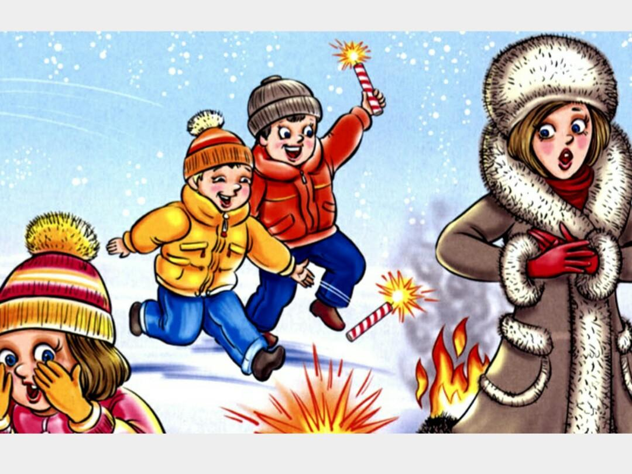

**Категорически запрещается** **использовать**рядом с жилыми домами и другими постройками **изделия**, летящие вверх: траектория их полёта непредсказуема, они могут попасть в дом, залететь на чердак или крышу и стать причиной пожара.

1 Стёркина Р.И. Основы безопасности детей дошкольного возраста. М.,1998.

2. Шорыгина Т. Беседы о правилах пожарной безопасности. М., 2008

Воспитатель: Демина Н.С.